МИНИСТЕРСТВО ОБРАЗОВАНИЯ И НАУКИ РЕСПУБЛИКИ ТАДЖИКИСТАН
РТ ГБОУ «СОШ С УГЛУБЛЕННЫМ ИЗУЧЕНИЕМ ОТДЕЛЬНЫХ ПРЕДМЕТОВ В Г. ХУДЖАНД ИМ. А.П. ЧЕХОВА»



ПРОЕКТНАЯ РАБОТА НА ТЕМУ
“СИСТЕМА МОНИТОРИНГА И ПРОГНОЗИРОВАНИЯ ЦЕН НА ПРОДУКТЫ ПИТАНИЯ НА ОСНОВЕ ТЕХНОЛОГИЙ ИСКУССТВЕННОГО ИНТЕЛЛЕКТА (НА ПРИМЕРЕ РЕГИОНОВ СОГДИЙСКОЙ ОБЛАСТИ)”"”

Выполнил: |  |  | ученик 11 «б» класса, Иброгимов Мирзомухаммад
Научный руководитель: |  |  | к.э.н. учитель по информатике  Косимова Дилрабо Икромалиевна
ХУДЖАНД-2026
ОГЛАВЛЕНИЕ
ВВЕДЕНИЕ 3
ГЛАВА 1. ТЕОРЕТИЧЕСКИЕ ОСНОВЫ ИСКУССТВЕННОГО ИНТЕЛЛЕКТА И ИНФОРМАЦИОННЫХ СИСТЕМ 5
1.1. Применение искусственного интеллекта в экономике и анализе данных 5
1.2. Роль базы данных в информационных системах 8
1.3. Методы анализа и прогнозирования данных 9
ГЛАВА 2. РАЗРАБОТКА ИНТЕЛЛЕКТУАЛЬНОЙ СИСТЕМЫ АНАЛИЗА И ПРОГНОЗИРОВАНИЯ ЦЕН 11
2.1. Постановка задачи и проектирование системы 11
2.2. Разработка базы данных системы 12
2.3. Разработка модуля искусственного интеллекта 13
ЗАКЛЮЧЕНИЕ 19
ЛИТЕРАТУРА 21

ВВЕДЕНИЕ
В условиях стремительного развития цифровых технологий и искусственного интеллекта всё большее значение приобретают интеллектуальные системы, способные анализировать большие объёмы данных и помогать человеку принимать обоснованные решения. Одной из актуальных задач современного общества является мониторинг цен на продукты питания, так как стоимость товаров первой необходимости напрямую влияет на уровень жизни населения. Цены на одни и те же продукты могут значительно отличаться в зависимости от региона, сезона и других факторов, что делает анализ и прогнозирование цен особенно важными.
Использование технологий искусственного интеллекта позволяет автоматизировать процесс сбора, анализа и обработки статистических данных, а также строить прогнозы на основе выявленных закономерностей. Такие системы находят широкое применение в экономике, торговле, государственном управлении и аналитике. Это делает выбранную тему особенно значимой с образовательной точки зрения.
Актуальность проекта
Актуальность данной проектной работы обусловлена необходимостью создания удобных и наглядных инструментов для анализа цен на продукты питания по различным регионам. Современные цифровые технологии и искусственный интеллект позволяют не только сравнивать цены, но и прогнозировать их изменение, что может быть полезно как для анализа рынка, так и для учебных и исследовательских целей. Проект демонстрирует практическое применение искусственного интеллекта и баз данных, а также способствует развитию навыков программирования и анализа данных.
Новизна проекта
Новизна данной работы заключается в разработке собственной интеллектуальной системы, которая объединяет в себе базу статистических данных, инструменты визуализации в виде графиков и модуль искусственного интеллекта для прогнозирования цен. В отличие от готовых сервисов, система была создана самостоятельно и адаптирована под конкретную задачу — мониторинг и прогнозирование цен на продукты питания по регионам, что делает проект уникальным и практико-ориентированным.
Цель работы
Целью проектной работы является разработка интеллектуальной системы мониторинга, анализа и прогнозирования цен на продукты питания по регионам с использованием технологий искусственного интеллекта.
Задачи работы
Для достижения поставленной цели в ходе проектной работы были поставлены и решены следующие задачи:
- изучить понятие искусственного интеллекта и области его применения;
- изучить принципы работы информационных систем и баз данных;
- разработать структуру базы данных для хранения статистических данных о ценах;
- реализовать систему сравнения цен на продукты по регионам;
- разработать модуль визуализации данных в виде графиков;
- создать модель искусственного интеллекта для прогнозирования цен;
- протестировать разработанную систему и проанализировать полученные результаты.

ГЛАВА 1. ТЕОРЕТИЧЕСКИЕ ОСНОВЫ ИСКУССТВЕННОГО ИНТЕЛЛЕКТА И ИНФОРМАЦИОННЫХ СИСТЕМ

1.1. Применение искусственного интеллекта в экономике и анализе данных
Искусственный интеллект (ИИ) в настоящее время активно применяется в различных сферах жизни человека, особенно в экономике и анализе данных. Это связано с тем, что современное общество ежедневно производит огромное количество информации, которую необходимо обрабатывать, анализировать и использовать для принятия правильных решений. Искусственный интеллект позволяет выполнять эти задачи быстрее и точнее, чем человек, благодаря использованию специальных алгоритмов и программ.
Одним из важных направлений применения искусственного интеллекта является анализ данных. Анализ данных — это процесс изучения информации с целью выявления закономерностей, тенденций и зависимостей. Искусственный интеллект способен обрабатывать большие объёмы данных, находить скрытые закономерности и делать прогнозы на основе имеющейся информации. Например, ИИ может проанализировать изменение цен на продукты за определённый период времени и спрогнозировать, как цены будут изменяться в будущем.
В экономике искусственный интеллект используется для анализа цен на товары, прогнозирования спроса, планирования производства и оптимизации работы предприятий. Например, торговые компании применяют ИИ для анализа стоимости товаров в разных регионах и определения наиболее выгодной цены. Это помогает компаниям оставаться конкурентоспособными и принимать обоснованные решения.
Авторы научной статьи о вопросе значение ИИ в экономике говорят следующее: «Внедрение созданных искусственным интеллектом функций оказывает значительное виляние на экономическое развитие стран и в целом мировой экономики. Американскими специалистами были изучены наиболее распространенные технологии искусственного интеллекта, в которые входят компьютерное зрение, естественный язык, виртуальные помощники, роботизированная автоматизация процессов и продвинутое машинное обучение. В результате анализа и расчетов были сделаны выводы о том, что к 2030 году примерно 70% американских компаний из трех тысяч опрошенных смогут внедрить хотя бы один тип искусственного интеллекта и не менее половины компаний смогут использовать в своей работе все пять типов».
В свою очередь со стороны одной из самых крупных исследовательских центров McKinsey (McKinsey Global Institute), было проведено глобальное исследование, которая показала что технологии искусственного интеллекта могут обеспечить дополнительный рост ВВП в размере 13 трлн долларов к 2030 году, что означает рост производительности труда примерно на 1,2%. В таком случае влияние искусственного интеллекта можно сопоставить с влиянием других общезначимых открытий и технологий в мировой истории. Они приводят пример то, что внедрение паровых двигателей в 19 веке, в результате чего годовая производительность труда увеличилась на 0,3%, появление роботов в 20 веке – увеличение на 0,4% и появление новых информационно-коммуникативных технологий в 21 веке (начало 2000-х годов) – увеличение на 0,6%. В это же время, усилия и затраты, связанные с разработкой интеллектуальных систем, можно сравнить с усилиями, направленными на создание ядерного оружия в 50-х годах прошлого столетия.
После внедрения ИИ в свою деятельность многие компании получили больше дохода. К примеру, на рисунке 1.1. можно увидеть тенденцию увеличение финансовых показателей некоторых российских компаний после перехода на новые ИИ технологии.
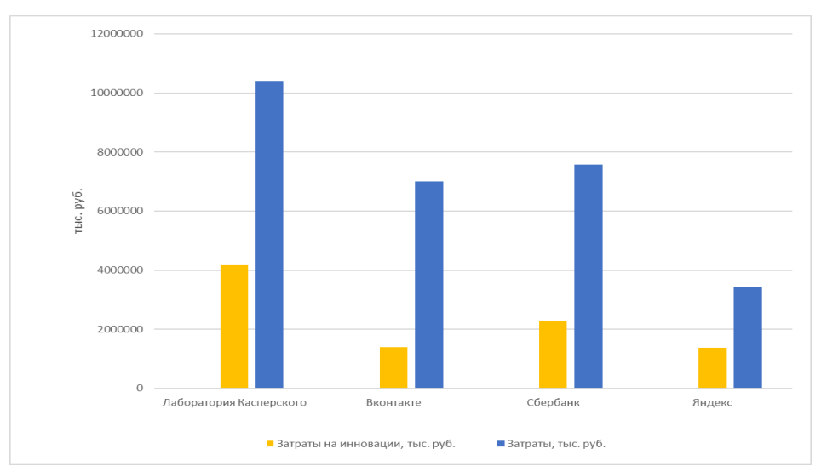
Рисунок 1.1. – Финансовые показатели компаний–лидеров использования ИИ в 2015 до перехода на новые технологии

Также искусственный интеллект широко используется для построения графиков и визуализации данных. Графики позволяют наглядно представить информацию и легче понять, как изменяются данные со временем. Это особенно важно при анализе экономических показателей, таких как цены, доходы или расходы.
Кроме того, искусственный интеллект применяется в банковской сфере, где он помогает анализировать финансовые операции, выявлять мошенничество и прогнозировать экономические изменения. В интернет-магазинах ИИ используется для анализа поведения покупателей и рекомендации товаров.
Таким образом, искусственный интеллект является важным инструментом в экономике и анализе данных. Он позволяет автоматизировать обработку информации, анализировать данные, строить прогнозы и помогать человеку принимать более эффективные решения. В данной проектной работе искусственный интеллект используется для анализа и прогнозирования цен на продукты питания по регионам, что демонстрирует его практическое применение и возможности.

1.2. Роль базы данных в информационных системах
В современном мире информационные системы используются практически во всех сферах деятельности человека. Они помогают хранить, обрабатывать и анализировать различные данные. Основой любой информационной системы является база данных, так как именно в ней хранится вся необходимая информация.
База данных — это организованная совокупность данных, которая хранится в электронном виде и может быть легко найдена, изменена и обработана с помощью специальных программ. База данных позволяет систематизировать информацию и обеспечивает быстрый доступ к нужным данным. Например, база данных может хранить информацию о продуктах, ценах, регионах, пользователях и других объектах.
Основная роль базы данных в информационной системе заключается в хранении информации. Все данные, которые используются системой, сохраняются в базе данных. Это позволяет не потерять информацию и использовать её в любое время. Кроме того, база данных обеспечивает удобный поиск данных. Пользователь может быстро найти нужную информацию, например цену определённого продукта в конкретном регионе.
Также база данных позволяет обрабатывать данные. Информационная система может выполнять различные операции, такие как добавление новых данных, изменение существующих данных и удаление ненужной информации. Это делает систему гибкой и удобной в использовании.
Ещё одной важной функцией базы данных является обеспечение анализа данных. На основе данных, хранящихся в базе данных, можно строить графики, сравнивать показатели и выявлять закономерности. Это особенно важно для систем, которые используют искусственный интеллект, так как ИИ обучается и работает именно на основе данных, хранящихся в базе данных.
В разработанной в рамках данной проектной работы системе база данных играет ключевую роль. В ней хранятся статистические данные о ценах на продукты питания в различных регионах. Эти данные используются для сравнения цен, построения графиков и прогнозирования изменения цен с помощью искусственного интеллекта. Без базы данных работа системы была бы невозможна, так как искусственный интеллект не смог бы анализировать информацию и делать прогнозы.
Таким образом, база данных является важнейшим компонентом информационной системы. Она обеспечивает хранение, обработку, поиск и анализ данных, а также служит основой для работы интеллектуальных систем и искусственного интеллекта.

1.3. Методы анализа и прогнозирования данных
В современных информационных системах важную роль играет анализ и прогнозирование данных. Анализ данных позволяет изучить имеющуюся информацию, выявить закономерности и сделать выводы, а прогнозирование помогает определить, как данные могут измениться в будущем. Эти методы широко используются в экономике, науке, бизнесе и других сферах.
Анализ данных — это процесс обработки и изучения информации с целью получения полезных сведений. Основной задачей анализа является выявление закономерностей, зависимостей и тенденций. Например, анализируя данные о ценах на продукты питания в разных регионах, можно определить, в каком регионе цены выше или ниже, а также как они изменяются со временем.
Одним из основных методов анализа данных является сравнение. Этот метод позволяет сопоставлять данные между собой. Например, можно сравнить цены на один и тот же продукт в разных регионах или сравнить цены в разные периоды времени. Это помогает выявить различия и определить, где цена выше или ниже.
Ещё одним важным методом анализа является визуализация данных. Визуализация — это представление информации в виде графиков, диаграмм или таблиц. Графики позволяют наглядно увидеть изменения данных и легче понять тенденции. Например, с помощью графика можно увидеть, как изменялась цена продукта в течение нескольких месяцев.
Для анализа данных также используется метод статистического анализа. Этот метод позволяет вычислять средние значения, находить минимальные и максимальные значения, а также определять общее направление изменения данных. Это помогает получить более точное представление о состоянии данных.
Прогнозирование данных — это процесс определения будущих значений на основе имеющейся информации. Прогнозирование основано на анализе прошлых данных и выявлении закономерностей. Например, если цена на продукт постепенно увеличивается, можно предположить, что в будущем цена продолжит расти.
Одним из методов прогнозирования является использование алгоритмов искусственного интеллекта. Искусственный интеллект анализирует имеющиеся данные, находит закономерности и на их основе строит прогноз. Такие алгоритмы способны учитывать различные факторы и делать более точные прогнозы.
В разработанной в рамках данной проектной работы системе используются методы анализа и прогнозирования данных. Система анализирует статистические данные о ценах на продукты питания, сравнивает цены по регионам, строит графики изменения цен и с помощью искусственного интеллекта прогнозирует их изменение в будущем. Это позволяет наглядно представить данные и получить полезную информацию.
Таким образом, методы анализа и прогнозирования данных являются важной частью современных информационных систем. Они позволяют изучать данные, выявлять закономерности, строить графики и прогнозировать будущие изменения, что делает информационные системы более полезными и эффективными.

ГЛАВА 2. РАЗРАБОТКА ИНТЕЛЛЕКТУАЛЬНОЙ СИСТЕМЫ АНАЛИЗА И ПРОГНОЗИРОВАНИЯ ЦЕН

2.1. Постановка задачи и проектирование системы
На основе поставленной цели проектной работы была сформулирована задача разработки интеллектуальной информационной системы, предназначенной для мониторинга, анализа и прогнозирования цен на продукты питания по различным регионам. Основной задачей системы является сбор и хранение статистических данных о ценах, их анализ, наглядное представление в виде графиков, а также прогнозирование изменения цен с использованием технологий искусственного интеллекта.
В процессе постановки задачи были определены основные требования к разрабатываемой системе. Система должна обеспечивать удобную работу с данными, возможность добавления и обновления информации, а также предоставлять пользователю понятный и наглядный интерфейс. Кроме того, важным требованием является корректная работа модуля искусственного интеллекта, который должен строить прогнозы на основе имеющихся статистических данных.
Для решения поставленной задачи была спроектирована структура системы, включающая несколько взаимосвязанных компонентов. Основными компонентами системы являются база данных, модуль анализа данных, модуль искусственного интеллекта и пользовательский интерфейс. Все компоненты взаимодействуют между собой и обеспечивают целостную работу системы.
База данных предназначена для хранения информации о продуктах питания, регионах и ценах за различные временные периоды. Она является основой системы, так как именно на её данных выполняется анализ и прогнозирование. Модуль анализа данных обрабатывает информацию из базы данных, выполняет сравнение цен и формирует данные для визуализации.
Модуль искусственного интеллекта предназначен для прогнозирования изменения цен на продукты питания. Он анализирует исторические данные, выявляет закономерности и на их основе формирует прогнозы на будущие периоды. Это позволяет оценить возможное изменение цен и использовать результаты в аналитических целях.
Пользовательский интерфейс обеспечивает взаимодействие пользователя с системой. Через интерфейс пользователь может выбирать продукт и регион, просматривать текущие и прошлые цены, анализировать графики и получать прогнозы. Интерфейс проектируется таким образом, чтобы он был интуитивно понятным и удобным для использования.
Таким образом, на этапе постановки задачи и проектирования системы была определена цель разработки, сформулированы основные требования и спроектирована общая архитектура интеллектуальной системы. Это стало основой для дальнейшей реализации базы данных, модуля искусственного интеллекта и пользовательского интерфейса, которые будут рассмотрены в следующих разделах данной главы.

2.2. Разработка базы данных системы
Одним из ключевых этапов разработки интеллектуальной системы является создание базы данных, так как именно она обеспечивает хранение и обработку всей информации, используемой системой. В рамках данного проекта база данных предназначена для хранения сведений о продуктах питания, регионах и ценах за различные временные периоды.
Для работы с базой данных была выбрана система управления базами данных PostgreSQL. Данная СУБД является надёжной, производительной и широко используется в современных информационных системах. PostgreSQL поддерживает работу с большими объёмами данных, сложные запросы и обеспечивает целостность хранимой информации, что особенно важно для аналитических и интеллектуальных систем.
Для взаимодействия приложения с базой данных в проекте была использована технология Prisma ORM. Prisma ORM — это инструмент объектно-реляционного отображения, который позволяет работать с базой данных с помощью программного кода, не используя сложные SQL-запросы напрямую. Использование Prisma ORM упрощает разработку, повышает читаемость кода и снижает вероятность ошибок при работе с данными.
На этапе проектирования базы данных была разработана её логическая структура. В базе данных предусмотрены таблицы для хранения информации о продуктах питания, регионах и ценах. Каждая запись о цене содержит данные о конкретном продукте, регионе и дате фиксации цены. Такая структура позволяет удобно анализировать изменение цен во времени и сравнивать их между регионами.
Использование Prisma ORM позволило описать структуру базы данных в виде моделей, которые отражают таблицы и связи между ними. Это обеспечивает автоматическое создание таблиц в базе данных PostgreSQL и упрощает дальнейшее изменение структуры базы данных при необходимости. Кроме того, Prisma ORM позволяет выполнять операции добавления, обновления, удаления и поиска данных с помощью удобных методов, что делает работу с базой данных более эффективной.
Разработанная база данных используется всеми основными модулями системы. Данные из базы данных применяются для анализа цен, построения графиков и обучения модуля искусственного интеллекта для прогнозирования цен. Таким образом, база данных является основой функционирования всей интеллектуальной системы.
В результате разработки базы данных была создана надёжная и гибкая структура хранения данных, обеспечивающая корректную работу системы мониторинга и прогнозирования цен на продукты питания по регионам.

2.3. Разработка модуля искусственного интеллекта
Одним из основных компонентов разработанной системы является модуль искусственного интеллекта, предназначенный для прогнозирования цен на продукты питания. Для решения данной задачи были использованы методы анализа временных рядов, так как данные о ценах представляют собой значения, изменяющиеся во времени.
Временной ряд — это последовательность значений, зафиксированных через определённые промежутки времени. В данном проекте временными рядами являются данные о ценах на продукты питания по регионам за различные даты. Анализ временных рядов позволяет выявлять тенденции, сезонные колебания и общее направление изменения цен.
Для реализации модуля прогнозирования были использованы модели временных рядов, такие как модель Хольта и модели ARIMA и SARIMA. Эти модели широко применяются в экономике и аналитике для прогнозирования показателей на основе исторических данных.
Модель Хольта используется для прогнозирования временных рядов с выраженным трендом. Она позволяет учитывать направление изменения цен, например постепенный рост или снижение стоимости продукта. Данная модель была применена для прогнозирования цен в случаях, когда данные не имеют ярко выраженной сезонности.
Модель ARIMA (AutoRegressive Integrated Moving Average) применяется для анализа и прогнозирования временных рядов, в которых отсутствует сезонная составляющая. Она основывается на анализе прошлых значений ряда и ошибок прогнозирования. ARIMA позволяет строить более точные прогнозы за счёт учёта зависимости текущих значений от предыдущих.
Для временных рядов с выраженной сезонностью была использована модель SARIMA (Seasonal ARIMA). Данная модель является расширением ARIMA и дополнительно учитывает сезонные колебания, например изменение цен в зависимости от времени года. Это особенно актуально для анализа цен на продукты питания, которые часто подвержены сезонным изменениям.
В процессе работы модуля искусственного интеллекта данные о ценах извлекаются из базы данных, после чего выполняется их предварительная обработка. Затем на основе выбранной модели строится прогноз изменения цен на будущие периоды. Полученные результаты используются для отображения прогнозов в системе и анализа возможных изменений стоимости продуктов.
Использование моделей временных рядов позволило создать модуль искусственного интеллекта, способный анализировать исторические данные и формировать обоснованные прогнозы цен. Это делает систему более полезной и практичной, а также демонстрирует возможности применения методов искусственного интеллекта в экономическом анализе.
2.4. Разработка интерфейса системы
Важной частью разработанной интеллектуальной системы является пользовательский интерфейс, так как именно через него осуществляется взаимодействие пользователя с функциональными возможностями системы. Интерфейс был спроектирован таким образом, чтобы обеспечить простоту использования, наглядность и удобный доступ ко всем основным функциям.
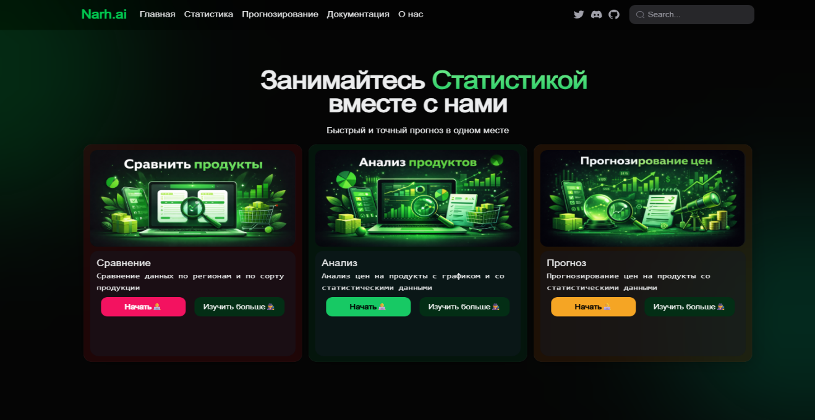
Рис.1.2. Главное окно
На главном экране системы пользователю представлены три основные карточки, каждая из которых соответствует отдельному функциональному модулю системы: анализ цен, сравнение цен и прогнозирование цен на продукты питания. Такое разделение позволяет логично структурировать функциональность системы и упростить навигацию. Главное окно разработанной нами системы приведена на рисунке 1.2.
Первая карточка отвечает за сравнение цен на продукты питания. В этом разделе пользователь может выбрать один и тот же продукт и сравнить его стоимость в разных регионах. Система позволяет определить, в каком регионе цена выше или ниже, а также визуально представить различия между регионами. Данный модуль особенно полезен для аналитического сравнения данных. (см. рис 1.3)
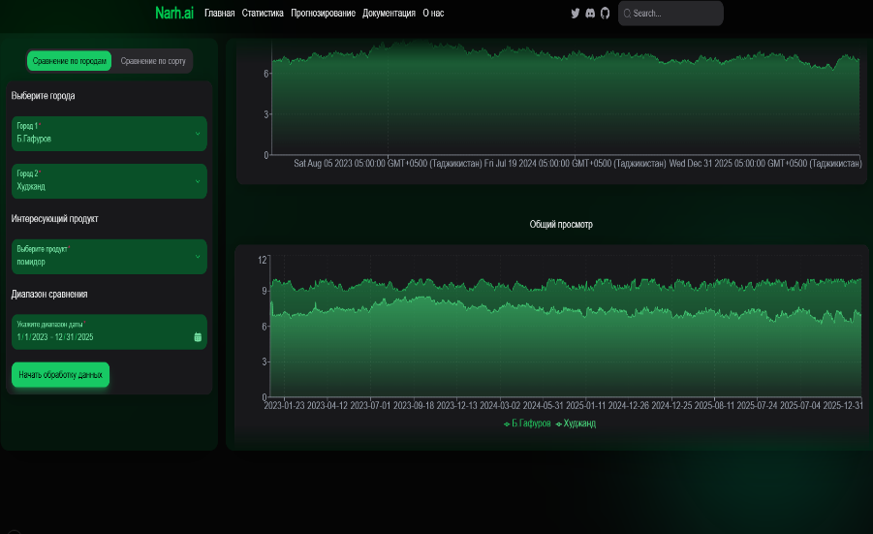
Рис.1.3. Окно сравнения цен продуктов
Вторая карточка предназначена для анализа цен на продукты питания. В данном разделе пользователь может просматривать динамику изменения цен за определённый период времени. Информация отображается в виде графиков, что позволяет наглядно оценить тенденции роста или снижения цен. Этот модуль используется для изучения поведения цен во времени. (см. рис. снизу)
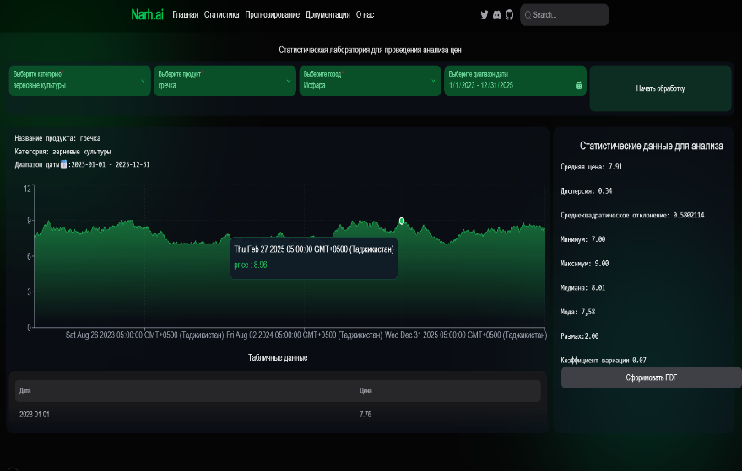
Третья карточка предназначена для прогнозирования цен на продукты питания. В этом разделе используется модуль искусственного интеллекта, который на основе исторических данных строит прогноз изменения цен на будущие периоды. Результаты прогнозирования также отображаются в графическом виде, что делает их понятными и удобными для анализа. (см. рис. 1.4)
в 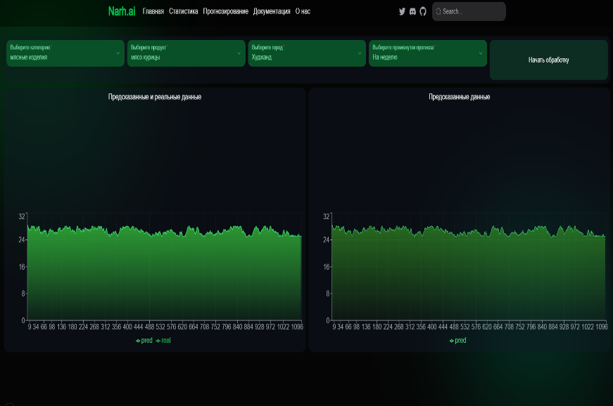
Рис.1.4. Окно прогнозирования цен на продукты
Каждый из представленных модулей имеет собственную рабочую среду, включающую необходимые элементы управления, такие как выбор продукта, региона и временного периода. Это позволяет пользователю гибко настраивать параметры анализа и получать интересующую информацию.
Таким образом, разработанный пользовательский интерфейс обеспечивает удобный доступ ко всем возможностям системы, логичное разделение функционала и наглядное представление результатов анализа, сравнения и прогнозирования цен на продукты питания.

ЗАКЛЮЧЕНИЕ
В ходе выполнения данной проектной работы была разработана интеллектуальная система мониторинга, анализа и прогнозирования цен на продукты питания по регионам с использованием технологий искусственного интеллекта. Поставленная цель работы была достигнута, а все поставленные задачи успешно решены.
В процессе работы были изучены теоретические основы искусственного интеллекта, информационных систем и баз данных, а также методы анализа и прогнозирования данных. На основе полученных знаний была спроектирована архитектура системы, включающая базу данных, модуль анализа данных, модуль искусственного интеллекта и пользовательский интерфейс.
Для хранения и обработки данных была разработана база данных на основе СУБД PostgreSQL с использованием технологии Prisma ORM, что обеспечило надёжность, структурированность и удобство работы с информацией. Реализованный модуль анализа данных позволяет сравнивать цены на продукты питания по регионам и визуализировать их изменение во времени.
Особое внимание в проекте было уделено разработке модуля искусственного интеллекта. Для прогнозирования цен были использованы модели временных рядов, такие как модель Хольта, а также модели ARIMA и SARIMA. Применение данных моделей позволило анализировать исторические данные и формировать прогнозы изменения цен на будущие периоды.
Разработанный пользовательский интерфейс обеспечивает удобный и наглядный доступ ко всем функциональным возможностям системы. Разделение системы на модули анализа, сравнения и прогнозирования цен упрощает работу пользователя и делает систему интуитивно понятной.
Практическая значимость проекта заключается в возможности использования разработанной системы для анализа цен на продукты питания, учебных и исследовательских целей, а также для демонстрации практического применения технологий искусственного интеллекта и баз данных. В дальнейшем система может быть расширена за счёт добавления новых продуктов, регионов и более сложных моделей прогнозирования.
Таким образом, выполненная проектная работа показала, что технологии искусственного интеллекта и современные информационные системы могут эффективно применяться для анализа и прогнозирования экономических показателей, в частности цен на продукты питания.

ЛИТЕРАТУРА
- Рассел С., Норвиг П. Искусственный интеллект: современный подход. — М.: Вильямс, 2019. — 1408 с.
- Гудфеллоу И., Бенджио Й., Курвилль А. Глубокое обучение. — М.: ДМК Пресс, 2018. — 652 с.
- Маккинни У. Python и анализ данных. — М.: ДМК Пресс, 2020. — 540 с.
- Молина М. Машинное обучение: основы и алгоритмы. — СПб.: Питер, 2021. — 384 с.
- Документация программного обеспечения PostgreSQL [Электронный ресурс]. — Режим доступа: https://www.postgresql.org/docs/ (дата обращения: 06.03.2026).
- Документация Prisma ORM [Электронный ресурс]. — Режим доступа: https://www.prisma.io/docs/ (дата обращения: 06.03.2026).
- Документация JavaScript [Электронный ресурс]. — Режим доступа: https://developer.mozilla.org/ (дата обращения: 06.03.2026).
- Документация TypeScript [Электронный ресурс]. — Режим доступа: https://www.typescriptlang.org/docs/ (дата обращения: 06.03.2026).
- Продовольственная и сельскохозяйственная организация ООН. Статистические данные по продовольственным рынкам [Электронный ресурс]. — Режим доступа: https://www.fao.org/ (дата обращения: 06.03.2026).

Пелымская И. С. / Искусственный интеллект в экономике и бизнесе // И. С. Пелымская, Е.В. Гатауллина, Е.Е. Романова// Изд-во: «Интеллектуальные бизнес-процессы в промышленности», стр.511.
Влияние ИИ на мировую экономику, Ирвинг Владавски-Бергер https://blog.irvingwb.com/blog/2018/11/theimpact-of-ai-on-the-world-economy.html
Пелымская И. С. / Искусственный интеллект в экономике и бизнесе // И. С. Пелымская, Е.В. Гатауллина, Е.Е. Романова// Изд-во: «Интеллектуальные бизнес-процессы в промышленности», стр.514

